**VALIDACIÓN DE HERRAMIENTAS DE REGISTRO, COMO ESTRATEGIA SUSTENTABLE EN LOS PROCESOS DE CAMBIO**

María Inés Vázquez Clavera (Coord.)

Instituto Universitario Elbio Fernández

[ines.vazquez@elbiofernandez.edu.uy](mailto:ines.vazquez@elbiofernandez.edu.uy)

Patricia Boragno Balletto

Woodlands School

[patiboragno@gmail.com](mailto:patiboragno@gmail.com)

Micaela de Armas Bertossi

Instituto Universitario Asociación Cristiana de Jóvenes

[mdearmas@iuacj.edu.uy](mailto:mdearmas@iuacj.edu.uy)

Miembros del Equipo PROGES

RedAGE Uruguay

EJE 5: Gestión educativa y desarrollo sostenible

**Resumen**

Este trabajo refiere a una consulta a expertos que se realizó en 2023 con el propósito de valorar la pertinencia, importancia y univocidad de dos plantillas que fueron elaboradas para registrar procesos de cambio organizacional desde dos perspectivas: la transición entre modelos y la gestión de conocimiento. La consulta integró a diez expertos en gestión educativa, siete de los cuales completaron los registros solicitados. El proceso resultó altamente significativo por los aportes brindados, desde la perspectiva y experiencia de cada consultado. El balance global de los aportes recibidos permite concluir que ambas herramientas puestas a consideración, resultan viables y potentes para indagar sobre las dinámicas en las que hacen foco. Este estudio también ha permitido revisar algunos indicadores que serán ajustados como estrategia que permita al equipo calibrar sus herramientas.

**1 INTRODUCCIÓN**

**1.1 Antecedentes**

Los cambios en educación son moneda corriente y los desafíos que enfrentan los equipos de gestión, para poder revisar las dinámicas institucionales y promover procesos de innovación y mejora, siguen resultando complejos de implementar. Es mucho lo que se ha avanzado conceptualmente sobre estos temas, pero parece seguir siendo complejo lograr viabilizar y sustentar estos procesos, integrándolos a las agendas educativas ya cargadas de objetivos y desafíos por alcanzar.

Durante 2022 el equipo PROGES llevó adelante un estudio exploratorio en cuatro centros universitarios de Uruguay, que permitió indagar sobre las dinámicas de gestión que se venían desarrollando luego de la pandemia. Esta propuesta utilizó como lentes conceptuales y metodológicos dos ejes temáticos: la transición entre modelos y la gestión de conocimiento en procesos de cambio. Los resultados fueron presentados en el VII Congreso Internacional EDO, realizado en mayo del 2023.

En cuanto a la transición entre modelos, los cuatro casos analizados mostraron indicios de cambios estructurales que podrían estar favoreciendo este proceso, si bien con “arreglos” de distinta envergadura. Respecto a la gestión de conocimiento, asociada a procesos más sofisticados, fue posible identificar algunos atisbos en dos de los centros con prácticas colectivas ya consolidadas y criterios claros de trabajo colegiado.

**1.2 Consulta a expertos**

El trabajo que es presentado en esta oportunidad, refiere a una fase de consulta a expertos que se realizó en el segundo semestre 2023 y en la que fueron contactados diez especialistas en gestión educativa nacionales e internacionales.

El propósito de la consulta fue valorar la pertinencia, importancia y univocidad de las dos plantillas que fueron elaboradas a partir de los ejes conceptuales que orientaron el estudio. Con el fin de llevar adelante la consulta, fueron diseñados unos formularios para registrar las consultas, que integraron los criterios en estudio.

**2 DESARROLLO**

**2.1 Las plantillas de referencia: dimensiones e indicadores**

Uno de los aportes conceptuales que fueron jerarquizados por el equipo durante la etapa de sistematización teórica y análisis documental, fue una tipología definida por el PNUD (2015) en relación a lo que denominaron “motores del cambio”. Los cuatro aspectos contenidos en dicha tipología fueron: (i) acuerdos institucionales, (ii) liderazgo y planificación, (iii) conocimiento y (iv) responsabilidad.

Estos cuatro “motores” fueron tomados como dimensiones de las plantillas de análisis diseñadas y utilizadas por el equipo. Cada una de ellas contiene aspectos valiosos a ser considerados a la hora de evaluar tanto el eje conceptual de transición entre modelos como el eje asociado a la gestión del conocimiento. A modo de breve presentación, se integra en este apartado el sentido que se dio a cada una de las dimensiones:

Acuerdos institucionales: esta dimensión hace foco en la importancia de contar con acuerdos colectivos que habiliten la puesta en marcha de procesos institucionales que involucren a los miembros integrantes. Si no se logra una visión común y contextualizada, es altamente probable que los cambios propuestos no logren consolidarse. Autores como Sierra (2016); Bolívar (2019); Gairín (2020), entre otros destacan la importancia en la generación de acuerdos y consensos colectivos.

Liderazgo y planificación: esta dimensión se asocia con el “timón del cambio”; no solo es importante definir el rumbo hacia donde va el cambio, sino también impulsarlo, acompañarlo y otorgarle sentido. Las figuras de liderazgo resultan estratégicas, no solo en los criterios que organizan el trabajo colectivo, sino también en las prioridades que establecen, el manejo de los tiempos personales y grupales, la complementariedad entre roles que no siempre han desarrollado tareas juntos, etc. La bibliografía aporta interesantes perspectivas desde donde analizar el impacto logrado desde estas figuras (Hargreaves, 2009; Aparicio et al, 2020; Cuesta y Moreno; 2021).

Conocimiento: los procesos de cambio requieren de decisiones fundamentadas en evidencias. Esta dimensión destaca la importancia del conocimiento como un aporte fundamental que le brinda sustento a los procesos y toma de decisiones. Autores como Rodríguez (2015); Bolívar (2018); Gairín (2023), advierten sobre la importancia de jerarquizar los procesos de relevamiento de datos asociados con las líneas de trabajo que organizan la planificación anual del centro. Transformar los datos en información para luego generar reflexión crítica entre los distintos colectivos involucrados, ésto asegura implicación y toma de decisiones basada en evidencias. Si bien todas las instituciones suelen realizar diversos registros, luego no siempre son tenidos en cuenta en los procesos de análisis y generación de conocimiento.

Responsabilidad: esta dimensión asegura que los procesos grupales relacionados con el cambio, cuenten con referentes que oficien como responsables de los mismos (Aguerrondo y Xifra, 2002; Hopkins, 2008; Giménez, 2016). Muchas veces sucede que ante acciones colectivas se diluye la posibilidad de identificar referentes que den cuenta de las decisiones tomadas. Si bien desde el punto de vista colegiado, tanto la toma de decisiones como las responsabilidades asociadas se comparten, desde el punto de vista formal, existen referentes institucionales que son quienes no solo responden por los procesos puestos en marcha, sino también son quienes colaboran en su coordinación, acompañamiento y orientación, cuando los equipos implicados así lo requieran.

En cuanto a los indicadores asociados a cada una de las cuatro dimensiones presentadas, fueron seleccionados teniendo en cuenta las dos coordenadas que organizan el abordaje del equipo: (i) transición entre modelos y (ii) gestión del conocimiento.

En las Tablas A y B que siguen, se especifican los indicadores definidos en cada caso.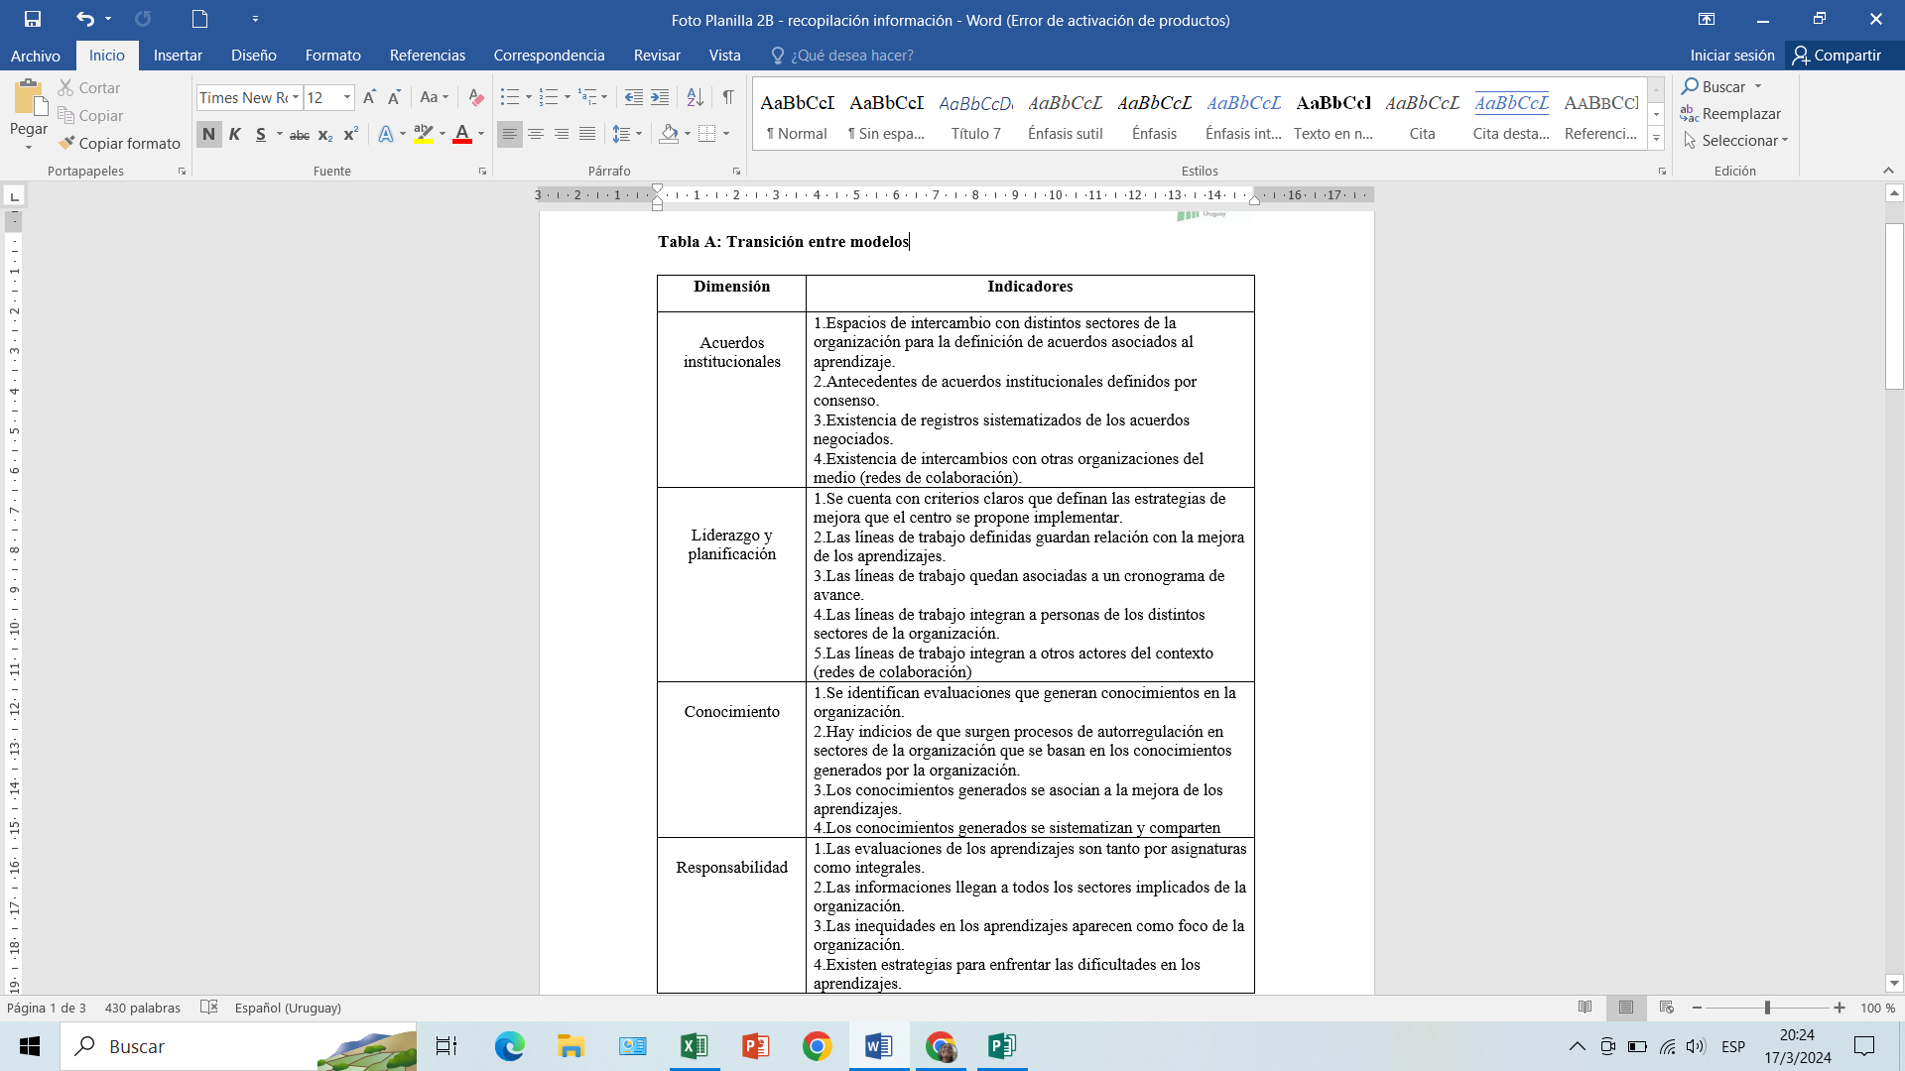

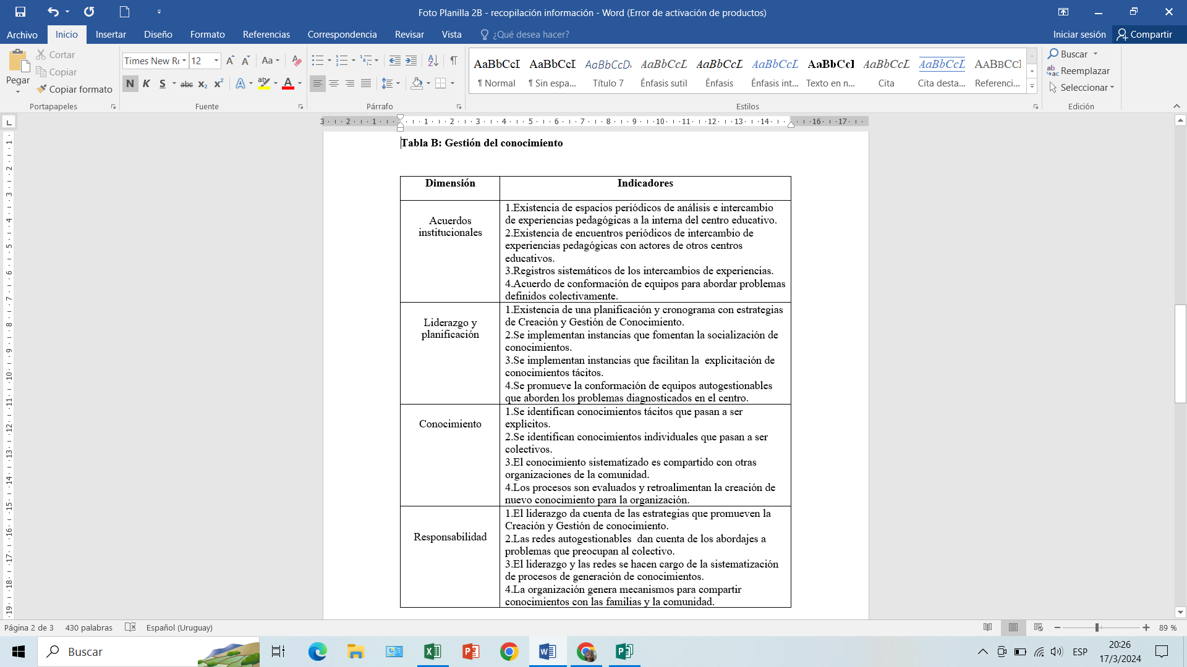

**2.2 El proceso de consulta a expertos**

Las dos tablas que anteceden, definen las dimensiones y los indicadores que fueron seleccionados para profundizar en la comprensión de los procesos de cambio organizacional desde las coordenadas de análisis definidas por el equipo PROGES. Ambas tablas fueron presentadas en consulta a una decena de especialistas en gestión educativa; proceso que fue implementado entre los meses de julio a septiembre del 2023.

De los diez expertos consultados, se obtuvieron respuestas de siete de ellos. El grupo quedó integrado por tres especialistas extranjeros y cuatro nacionales. Con el propósito de hacer operativa la consulta, fueron diseñadas un par de plantillas, siguiendo las orientaciones generales de la metodología Delphi[1], que indagaron sobre los criterios de “univocidad, pertinencia e importancia” de cada uno de los ítems de ambos registros.

A cada especialista se le hizo llegar cinco archivos, acompañando la nota en la que se presentaba el estudio y se solicitaba su participación:

* una breve presentación de los ejes conceptuales que oficiaban como coordenadas de indagación y análisis del grupo de investigación
* dos tablas con las dimensiones e indicadores de cada eje temático (A y B)
* dos plantillas que le permitiera puntuar cada ítem siguiendo una escala, además de integrar un espacio para otros comentarios

A continuación, se integran las plantillas para la evaluación que fueron diseñadas para relevar la opinión de cada especialista consultado:

**GRILLA DE ANÁLISIS DE ÍTEMS PLANTILLA “A” y “B”**

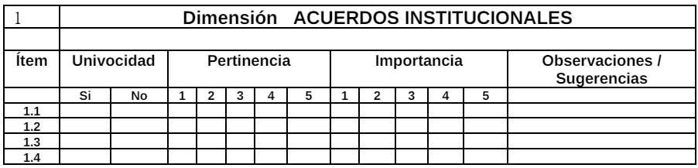

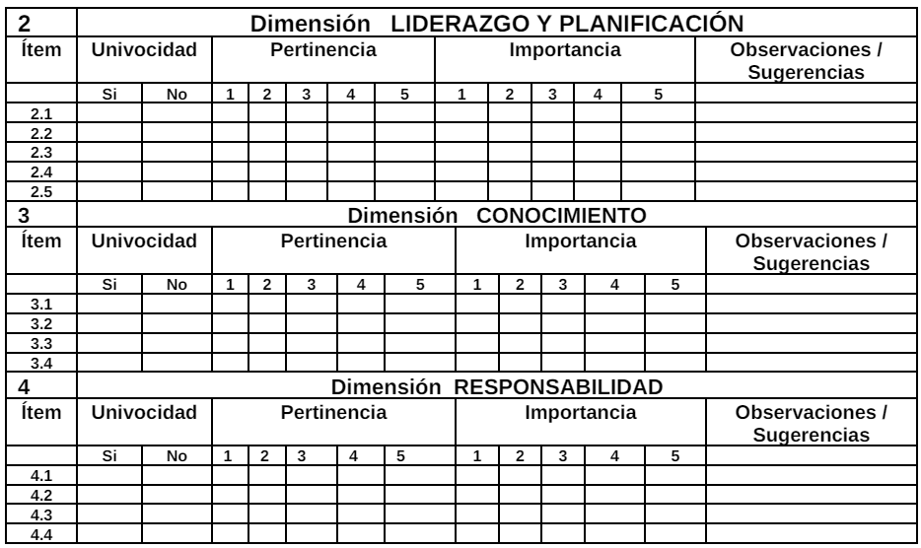

**2.3 Principales aportes de expertos**

También se solicitó identificar en la escala las potencialidades de estas herramientas de registro y consulta, y en particular sobre su:

* **Potencial sensibilizador**: capacidad de promover espíritu reflexivo y crítico
* **Potencial heurístico**: capacidad de contribuir a la generación de conocimiento
* **Potencial movilizador**: capacidad de promover procesos de mejora y transformación

Sobre este aspecto general de las herramientas las respuestas obtenidas fueron las que siguen:

| **Criterios** | **1** | **2** | **3** | **4** | **5** |
| --- | --- | --- | --- | --- | --- |
| **Potencial sensibilizador:** capacidad de promover espíritu reflexivo y crítico. |  | **I** |  | **I** | **IIIII** |
| **Potencial heurístico:** capacidad de contribuir a la generación de conocimiento. |  |  |  | **III** | **IIII** |
| **Potencial movilizador:** capacidad de desencadenar procesos de mejora y transformación. |  |  |  | **II** | **IIIII** |

Como queda en evidencia en las respuestas registradas, la mayoría de los consultados considera potentes a estos instrumentos de registro, optando por el 4 y 5 de la escala que refieren a altos niveles de acuerdo.

En cuanto a los criterios de univocidad, pertinencia e importancia de cada uno de los ítems de las diferentes dimensiones de ambas plantillas (A y B) las respuestas obtenidas indican:

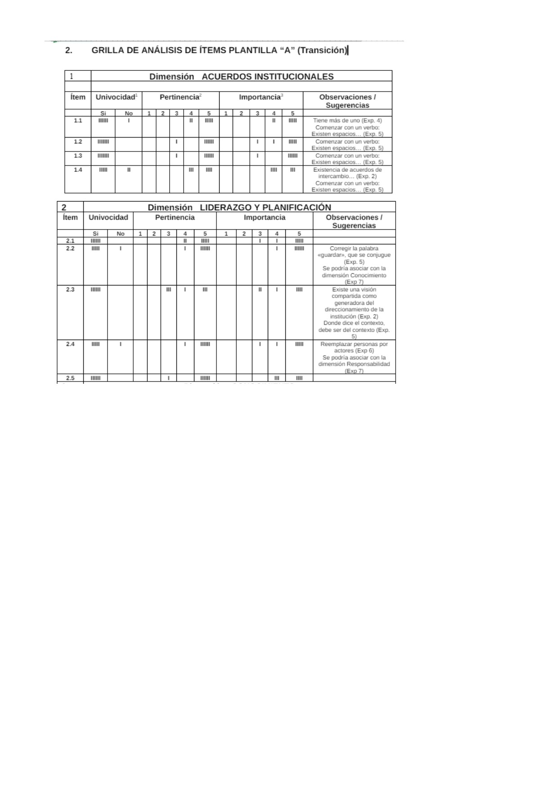

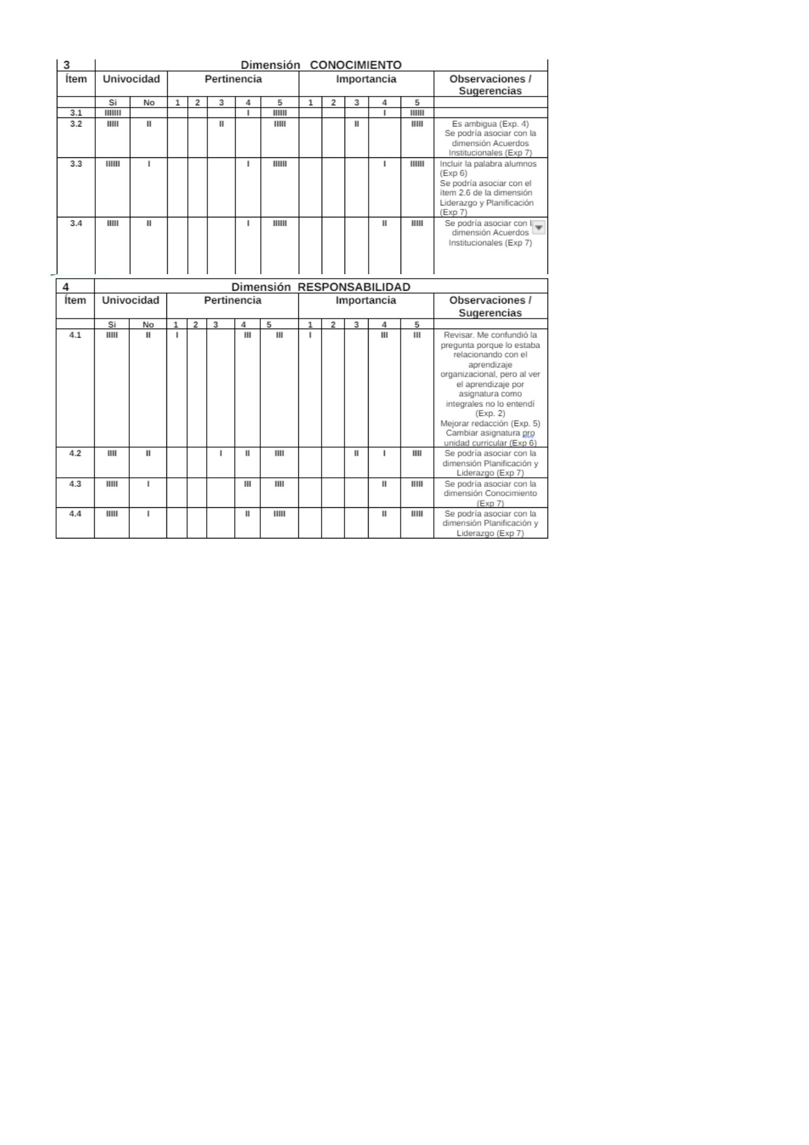

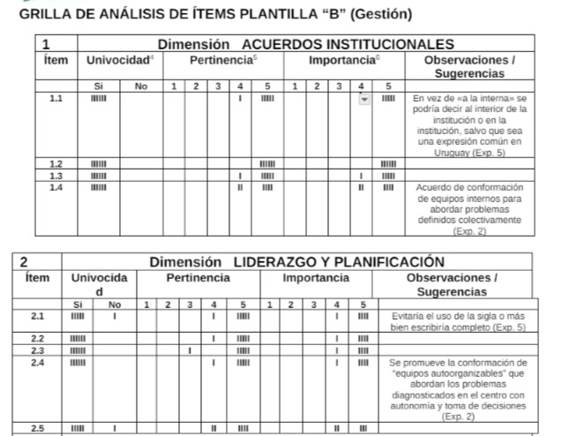

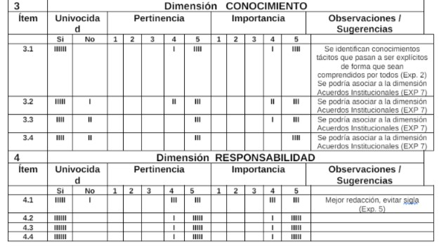

**2.4 Categorías de las respuestas recibidas**

Los comentarios y respuestas recibidas por los especialistas fueron organizadas en tres categorías que facilitaron su análisis: (i) potencialidad de los instrumentos; (ii) propósito e impacto y (iii) ajustes metodológicos. A continuación, son integrados los aportes asociados a cada una de estas categorías.

**2.4.1 Potencialidades de los instrumentos**

“*Los indicadores considerados en las plantillas están construidos de tal manera que permiten la reflexión, el recuerdo y el análisis de los procesos implicados en los indicadores de las distintas dimensiones. Como resultado del análisis reflexivo es posible la generación de ideas que aterricen en procesos de transformación, contribuyendo, así a la creación de conocimiento”*. (Exp.1)

*"En las dimensiones e indicadores en las plantillas A y B, son importantes para alcanzar el objetivo". (Exp. 2)*

*“Los indicadores responden adecuadamente a las dimensiones trabajadas. Se constituye en un instrumento que facilitará el análisis de las percepciones de los participantes de cara al diseño de una política organizacional focalizada”. (Exp. 3)*

*“Con respecto a su potencial sensibilizador, en general no creo que este tipo de instrumentos sean capaces, por sí solos, de promover la reflexión crítica si no hay una base previa que facilite este proceso superior de pensamiento. Y sobre todo pensando en colectivos”. (Exp. 4)*

*"Cumple en gran medida con los criterios planteados". (Exp. 5)*

*“Los indicadores no presentan dificultades en la comprensión de los mismos". (Exp. 6)*

**2.4.2 Propósito e impacto**

*“Considero que en el tema del cambio organizacional son muchas las aristas de su abordaje y que se pueden trabajar". (Exp. 2)*

*“Creo que ambas plantillas son básicamente movilizadoras, ¿en qué medida?: depende de cómo sean las condiciones de su aplicación y de las características de los encargados de manejarlas. Lo mismo vale para su capacidad heurística, creo que puede promover algunas posibilidades para desarrollar acciones generadoras de conocimiento, de nuevo, dependiendo de su proceso de aplicación". (Exp. 4)*

*“Las TIC suponen mejoras en nuestra calidad de vida para gestionar la información: recibir, emitir, procesar, almacenar, recuperar y manipular. Incluir el valor de las prácticas de aprendizaje desde la visión del alumnado; apuesta por metodologías activas y dialógicas, con comunicación y descubrimiento compartido y adopción de estrategias y mecanismos que aseguren una evaluación para el aprendizaje dinámica y Procesual”. (Exp. 7)*

**2.4.3 Ajustes metodológicos**

*"Poca presencia en los indicadores de las tecnologías de la información y comunicación". (Exp. 6)***.**

**2.4.4 Univocidad, Pertinencia e Importancia**

A partir de los resultados obtenidos a través de las plantillas de valoración de expertos y con el propósito de valorar los criterios de univocidad, pertinencia e importancia en relación con los ejes conceptuales transición entre modelos y gestión del conocimiento, se generaron gráficas que ofrecen una representación más clara de la opinión de los expertos respecto a los acuerdos con los ítems que ofrece la herramienta.

El criterio univocidad se evaluó mediante la categorización “si” o “no”, observándose una marcada tendencia hacia la respuesta “si” en la mayoría de los casos. Los criterios pertinencia e importancia se valoraron en una escala del 1 al 5, donde la mayoría de los registros de los expertos se situaron entre los valores 3, 4 y 5, indicando un alto rango de acuerdo.

Se observó que las respuestas relacionadas con el eje de gestión del conocimiento mostraron una mayor tendencia hacia el acuerdo en comparación con el eje de transición entre modelos.

A continuación, se muestra un ejemplo de las gráficas teniendo en cuenta los 3 criterios mencionados previamente.

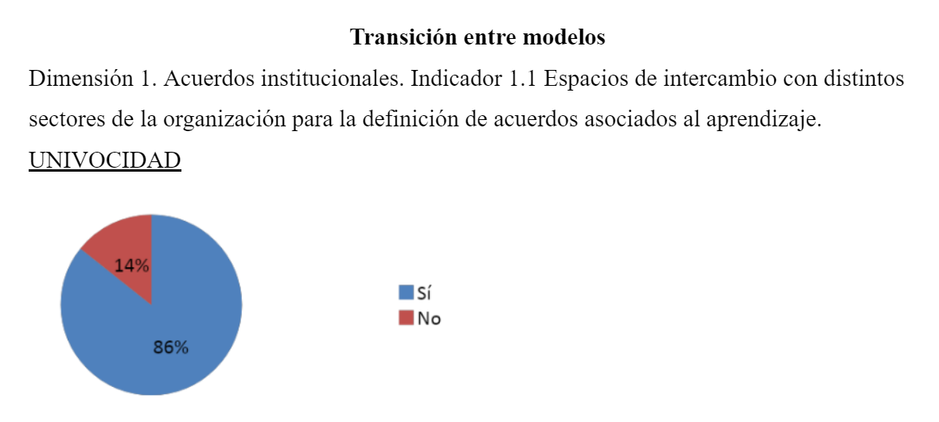

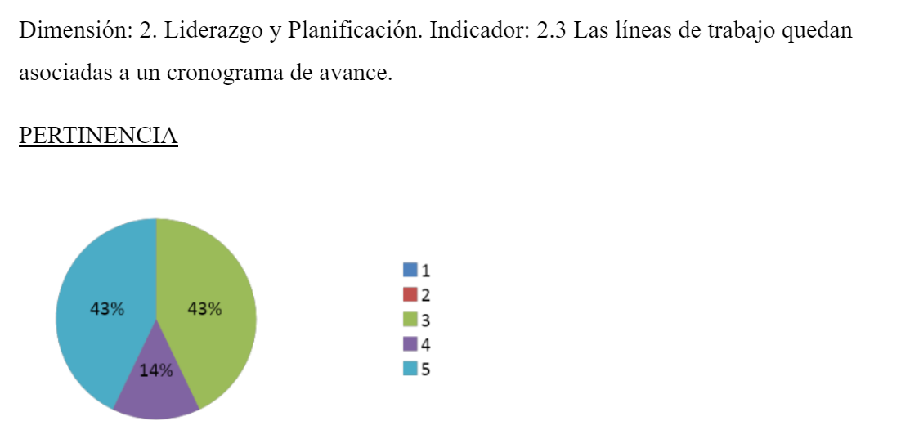

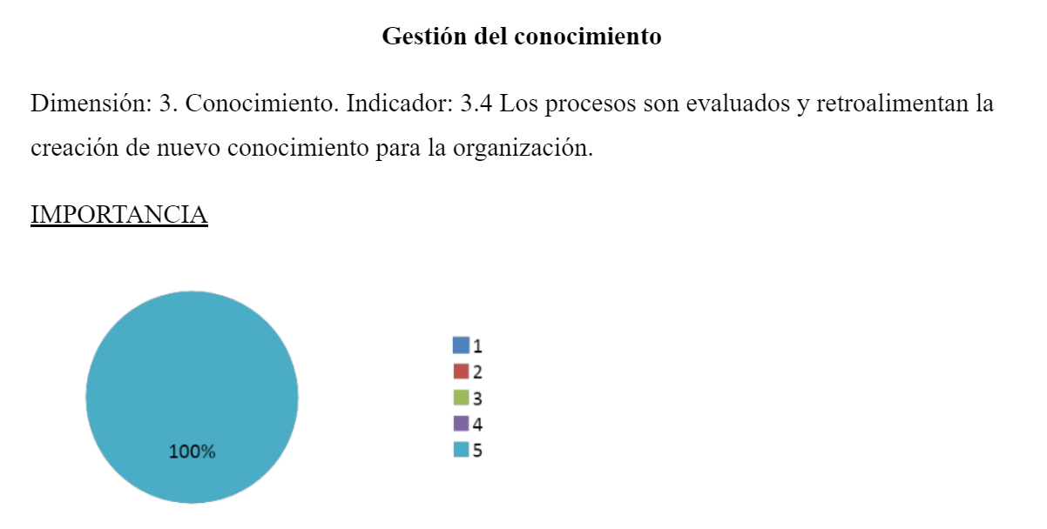

**3. CONCLUSIONES**

* El proceso de consulta a expertos resultó altamente significativo por los aportes brindados desde la perspectiva y experiencia de cada uno de ellos. Analizando los resultados globales de la consulta, es posible concluir que ambas herramientas son consideradas viables y potentes para indagar sobre las dinámicas en las que hacen foco: las asociadas a la transición entre modelos y la gestión de conocimiento.
* El eje de gestión del conocimiento mostró una mayor tendencia hacia el acuerdo en comparación con el eje de transición entre modelos.
* Los aportes asociados a los potenciales sensibilizador, heurístico y movilizador de ambas herramientas, fue puntuado por la mayoría de los consultados en los valores 4 y 5 de la escala, los cuales refieren a los niveles más significativos.
* En cuanto a los criterios de univocidad, pertinencia e importancia de las distintas dimensiones y sus analizadores, la mayoría de los registros también se ubicaron en los valores 4 y 5, indicando alto acuerdo. De todas formas, han sido considerados algunos comentarios que resultaron de interés para ser tenidos en cuenta en el ajuste de estas herramientas. Entre otros destacamos: “*evitar el uso de siglas y mejorar la redacción”* *(Exp.5); “cambiar asignatura por unidad curricular; reemplazar personas por actores” (Exp. 6); “en vez de “a la interna” se podría decir al interior de la institución” (Exp. 7).*

**4. REFERENCIAS**

Aguerrondo, I. y Xifra, S (2002) *La escuela del futuro I: Cómo piensan las escuelas que innovan.* Buenos Aires: Papers Editores.

Aparicio, C. et al. (2020) Liderazgo directivo y cambio educativo. En: *Páginas de Educación;* 13(1)

Bolívar, A. (2019) *Una dirección escolar con capacidad de liderazgo pedagógico.* Madrid: La Muralla.

Bolívar, A. (2018) La autoevaluación como vía para la construcción de una escuela mejor.En: *Rev. de Administración y Empleo Público (RAEEP)*; N° 4.

Cuesta, O. y Moreno, E. (2021) El concepto de liderazgo en los espacios educativos. *Sophia Educación,* Vol 17; N°1.

Gairín, J. (2023) Prácticas Profesionales basadas en evidencias y organizaciones que aprenden.En; *Perfiles Educativos*; Vol 45; N°118:IISUE

Gairín, J. (2020) La organización y gestión de centros educativos: ¿una apuesta pendiente? En: *Rev. de la Asociación de Inspectores de la Educación de España*; N°33

Giménez, A. (2016) El papel de la gestión de Centros Educativos en un modelo de aprendizaje basado en competencias.En; *Rev. Páginas de Educación*. Vol 9, N°1.

Hargreaves, A. (2009) El liderazgo sustentable y el cambio en tiempos de confusión. En: *Rev.de Educación*. Vol.19.

Hopkins, D. (2008) *Hacia una buena Escuela, Experiencias y lecciones.* Santiago de Chile: Fundación Chile.

Rodríguez, D. (2015) *Gestión del conocimiento y mejora de las organizaciones.* Madrid: La Muralla.

Sierra, G. (2016) *Liderazgo educativo en el siglo XXI desde la perspectiva del emprendimiento sostenible.* Bogotá: Universidad EAN

Vázquez, MI (Coord); Boragno, P; Coitinho, V; De Armas, M; Díaz, E; Piedra Cueva, V. (2023) *Coordenadas conceptuales para analizar procesos de cambio en educación..* Simposio. En: VII Congreso Internacional EDO, Barcelona:UAB

1. El método Delphi se clasifica como uno de los métodos generales de prospectiva, que busca acercarse al consenso de un grupo de expertos con base en el análisis y la reflexión de un problema definido.